**LAPORAN**

**PRATIKUM PEMOGRAMAN WEB**

**“Script Dasar Javascript”**



**DISUSUN OLEH :**

|  |  |  |
| --- | --- | --- |
| **NAMA** | **:** | **Dio Rizki Andrian** |
| **NIM** | **:** | **19076005** |
|  |  |  |

**PENDIDIKAN TEKNIK INFORMATIKA DAN KOMPUTER**

**JURUSAN TEKNIK ELEKTRONIKA**

**FAKULTAS TEKNIK**

**UNIVERSITAS NEGERI PADANG**

**2021**

**A. Tujuan**

Setelah mengikuti perkuliahan ini diharapkan mahasiswa mampu menjelaskan konsep program web client interaktif dan mampu membuat halaman web interaktif dengan perintah javascript, serta membuat laporan dan mempresentasikan hasil rancangan program

**B. Alat dan Bahan**

1. Komputer
2. Browser Internet (IE/Mozilla Firefox/Google Chrome)
3. Editor (NotePad++)

**c. Teori Singkat**

Setelah Anda berlatih dan menguasai segi tampilan dari web menggunakan HTML dan

CSS, sudah saatnya Anda berlatih untuk mengenal pemrograman web yang sebenarnya,

yaitu pemrograman skrip. Mulai dari tahap ini Anda akan belajar JavaScript sebagai skrip

dasar yang dikenal semua browser (skrip pada sisi client). Anda tidak akan langsung

melompat belajar skrip dari sisi server, karena skrip dari sisi server akan selalu memaksa

Anda untuk menggunakan satu produk tertentu (ASP, CF, PHP, dan lain-lain), dan

biasanya Anda akan menjadi fanatik pada satu produk saja tanpa mengetahui kemampuan

produk lain. Anda juga tidak akan belajar bahasa pemrograman Java secara khusus, karena

Java fokusnya adalah portabilitas, bukan pada web saja. Disamping JavaScript, bilamana

waktu memungkinkan Anda nantinya juga akan berlatih menggunakan VBScript (salah

satu anggota keluarga Visual Basic yang mencakup VB, VBScript, VBA/macro, ASP,

VB.net, dan ASP.net).

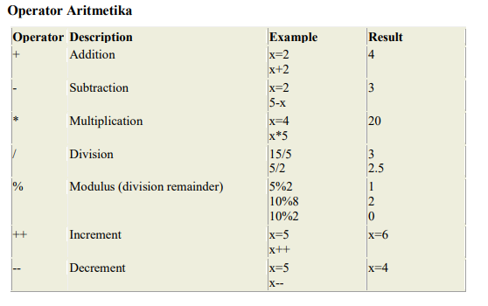

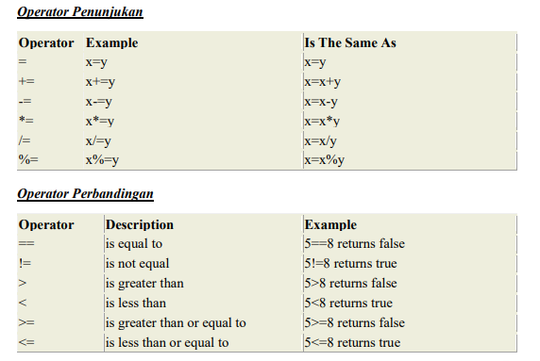

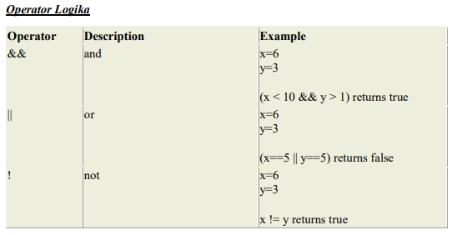

**D. Langkah Kerja**

Latihan HTML

**5. 1. Menghitung karakter suatu string (Simpan dengan nama file: latihan5-1.html)**

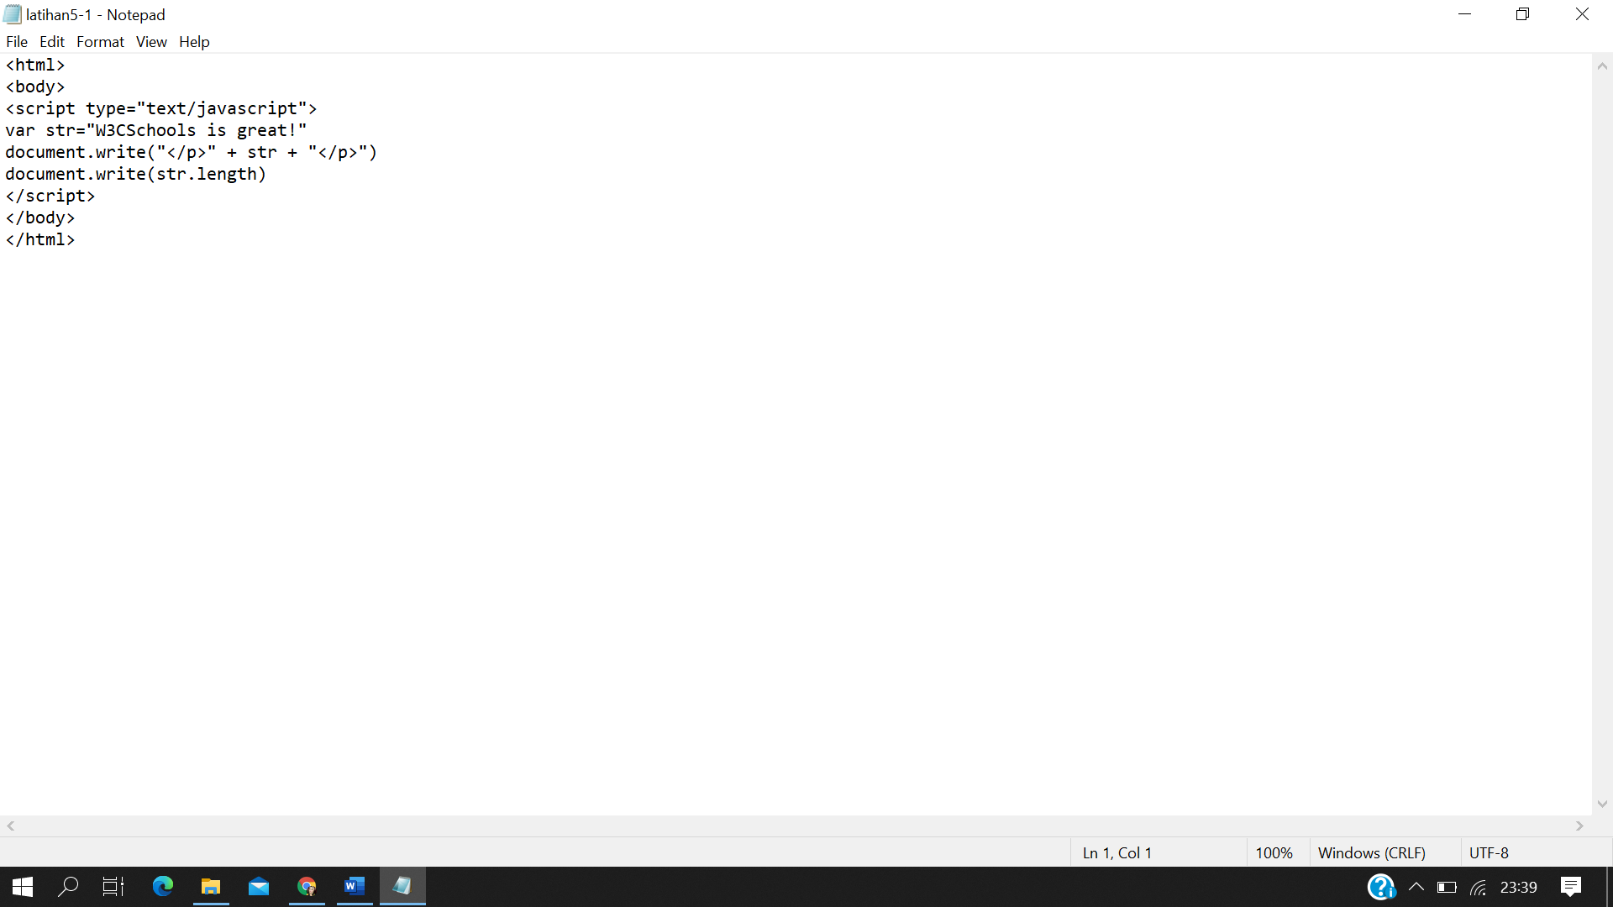

**Output**

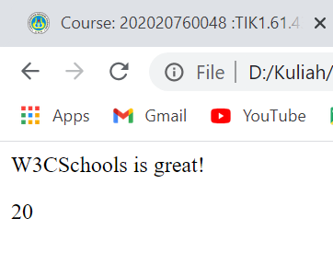

**5. 2. Menguji apakah string berisi karakter tertentu, dengan indexof()**

**(Simpan dengan nama file: latihan5-2.html)**

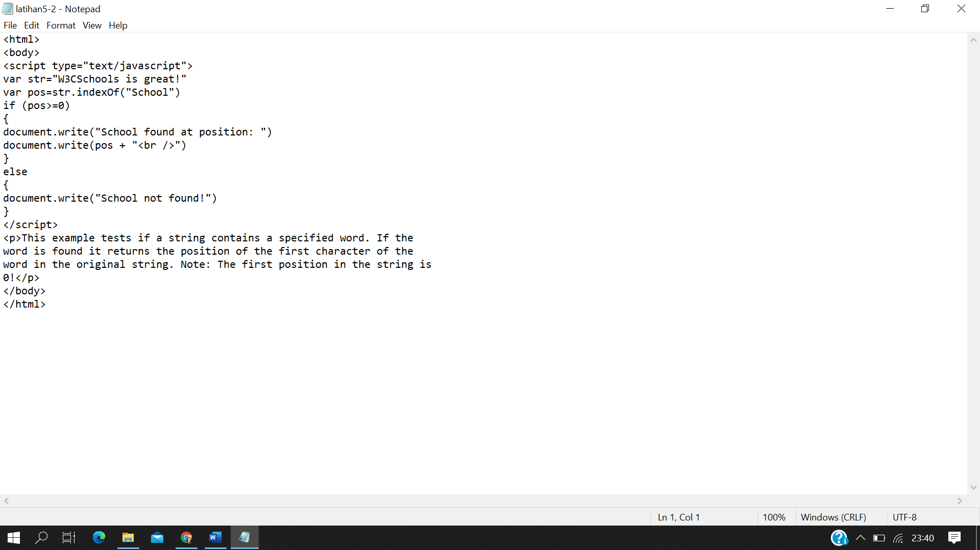

**Output**

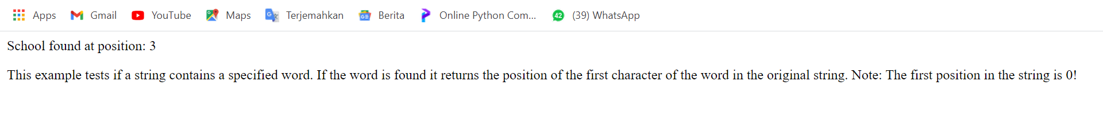

**5. 3. Menguji apakah string berisikan karakter tertentu, dengan match()**

**(Simpan dengan nama file: latihan5-3.html)**

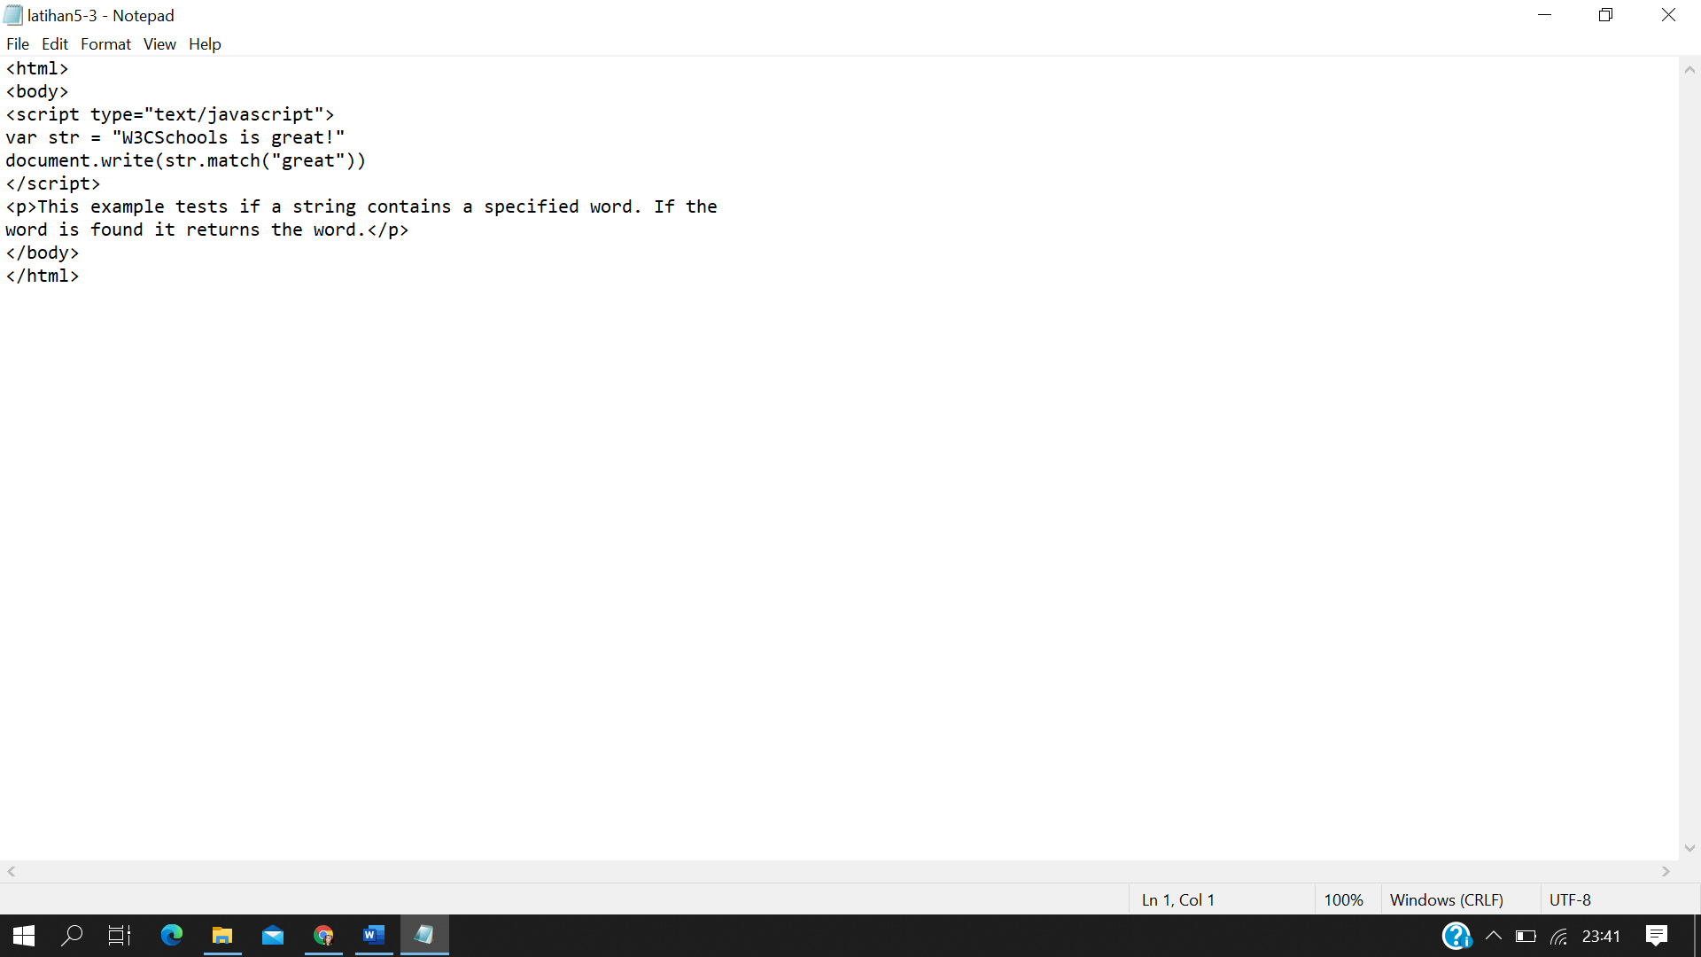

**Output**

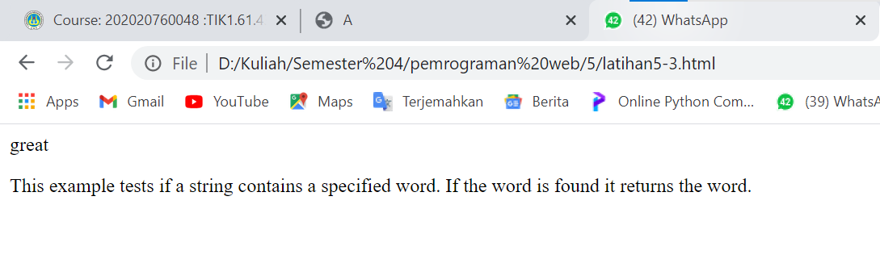

**5. 4. Memunculkan bagian string tertentu (Simpan dengan nama file: latihan5-4.html)**

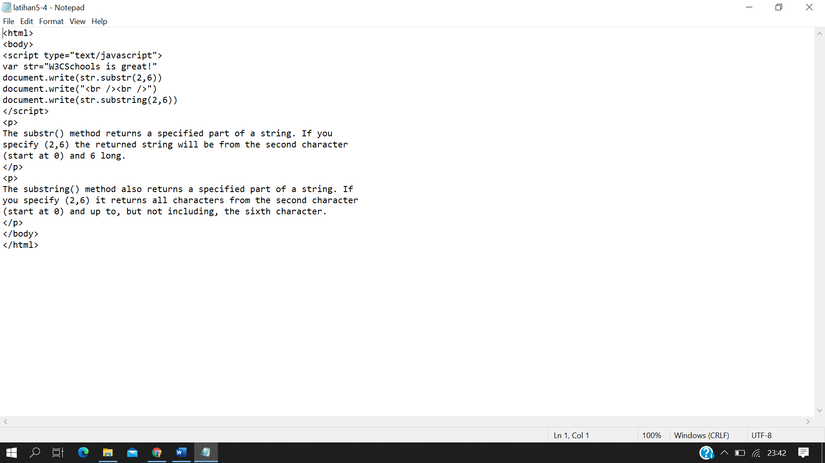

**Output**

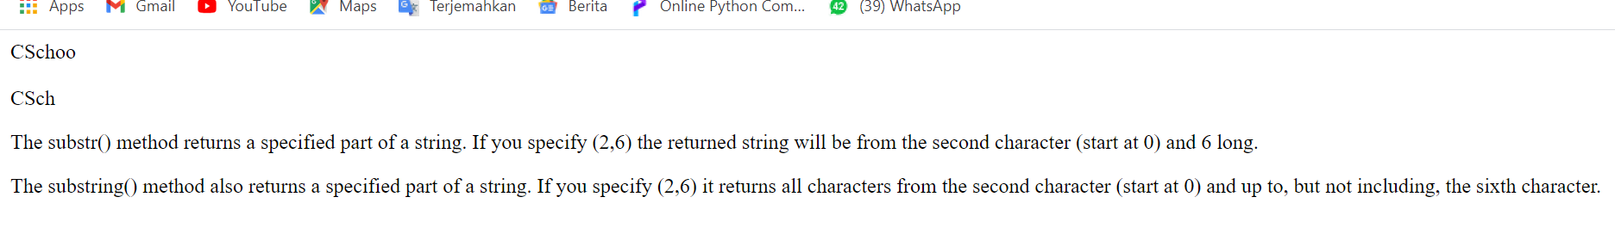

**5. 5. Mengubah menjadi huruf besar atau kecil (Simpan dengan nama file: latihan5-5.html)**

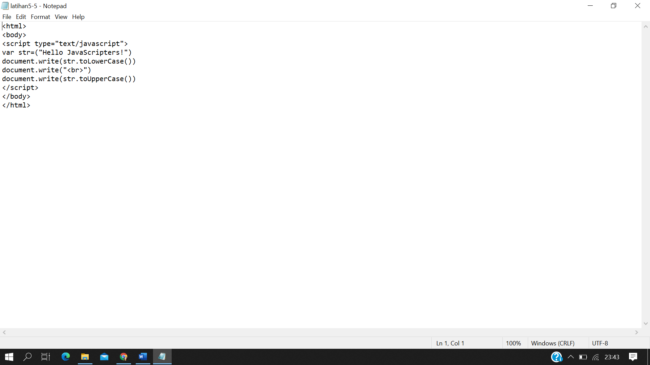

**Output**

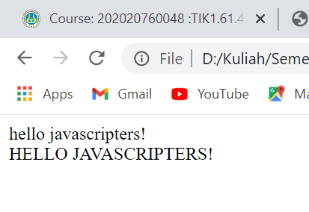

**5. 6. Membuat array berisi nama-nama (Simpan dengan nama file: latihan5-6.html)**

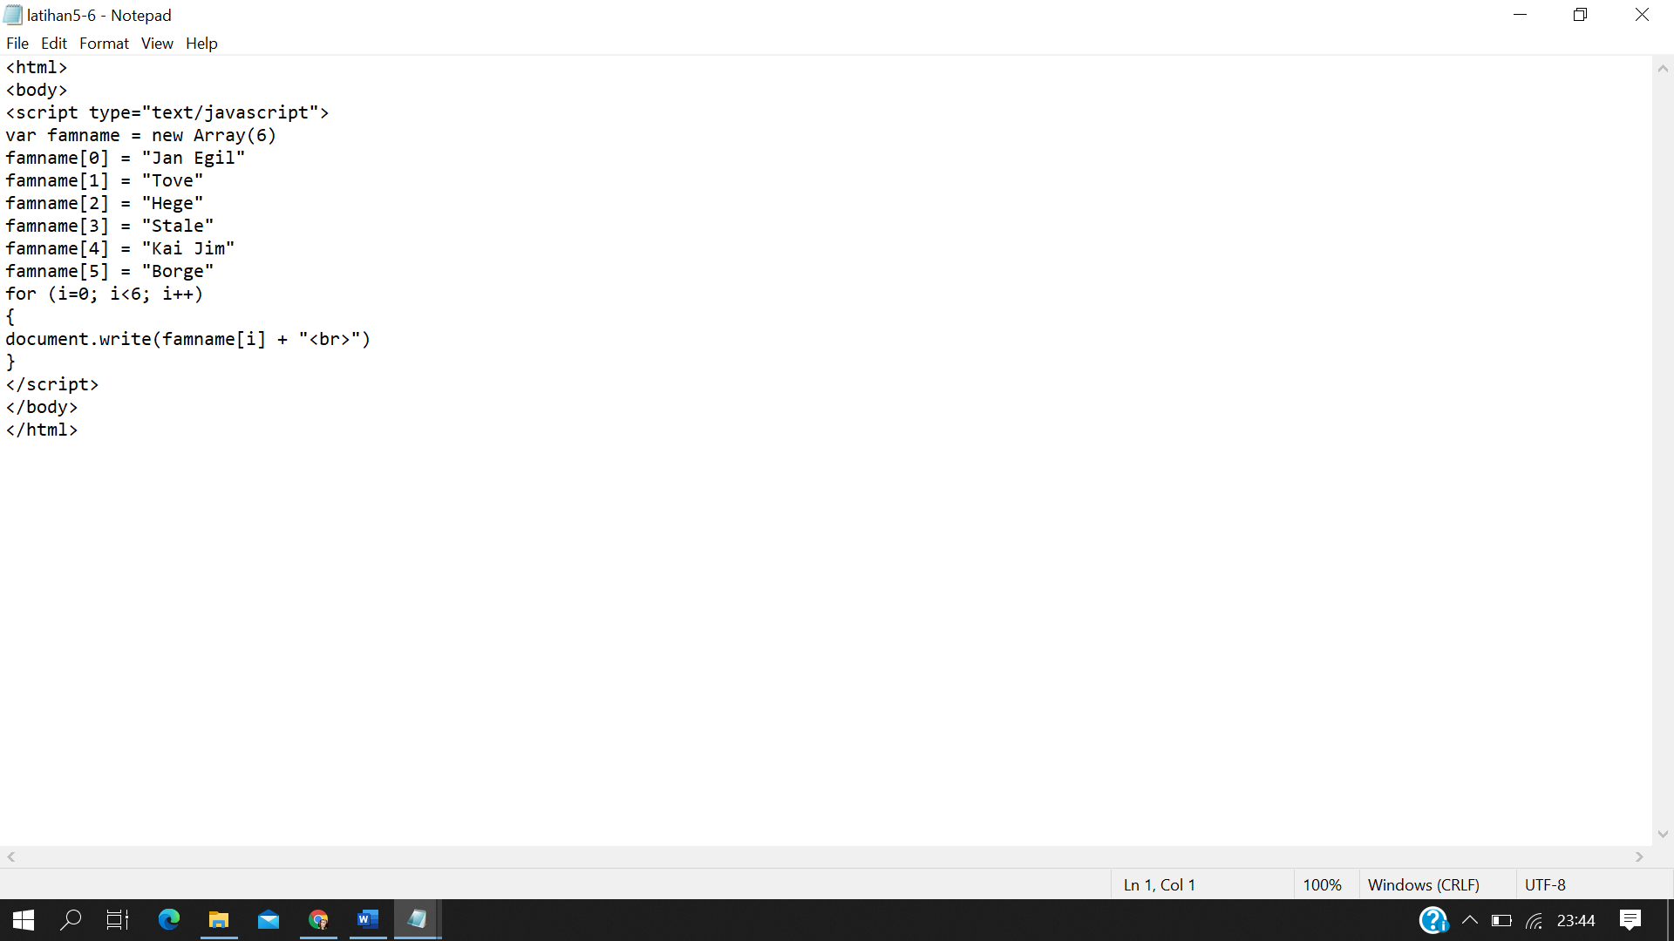

**Output**

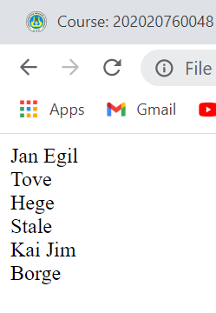

**5. 7. Menghitung elemen yang berada dalam array (Simpan dengan nama file: latihan5-7.html)**

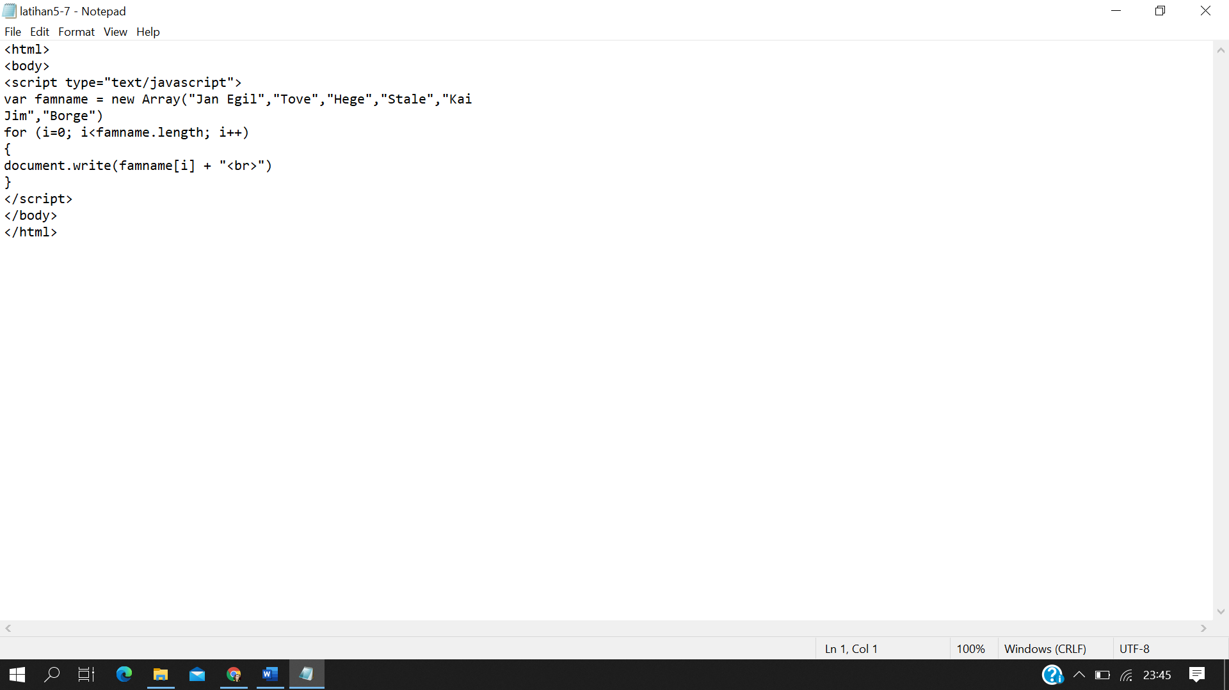

**Output**



**5. 8. Tanggal hari ini (Simpan dengan nama file: latihan5-8.html)**

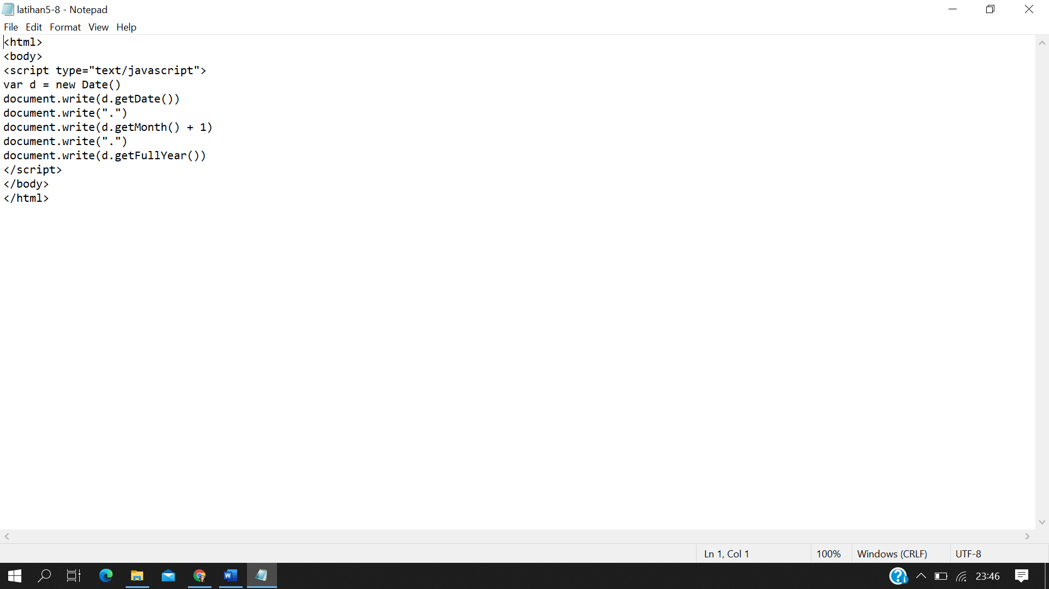

**Output**

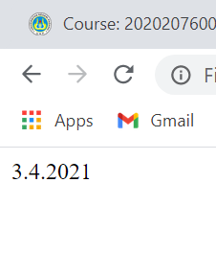

**5. 9. Jam saat ini (Simpan dengan nama file: latihan5-9.html)**

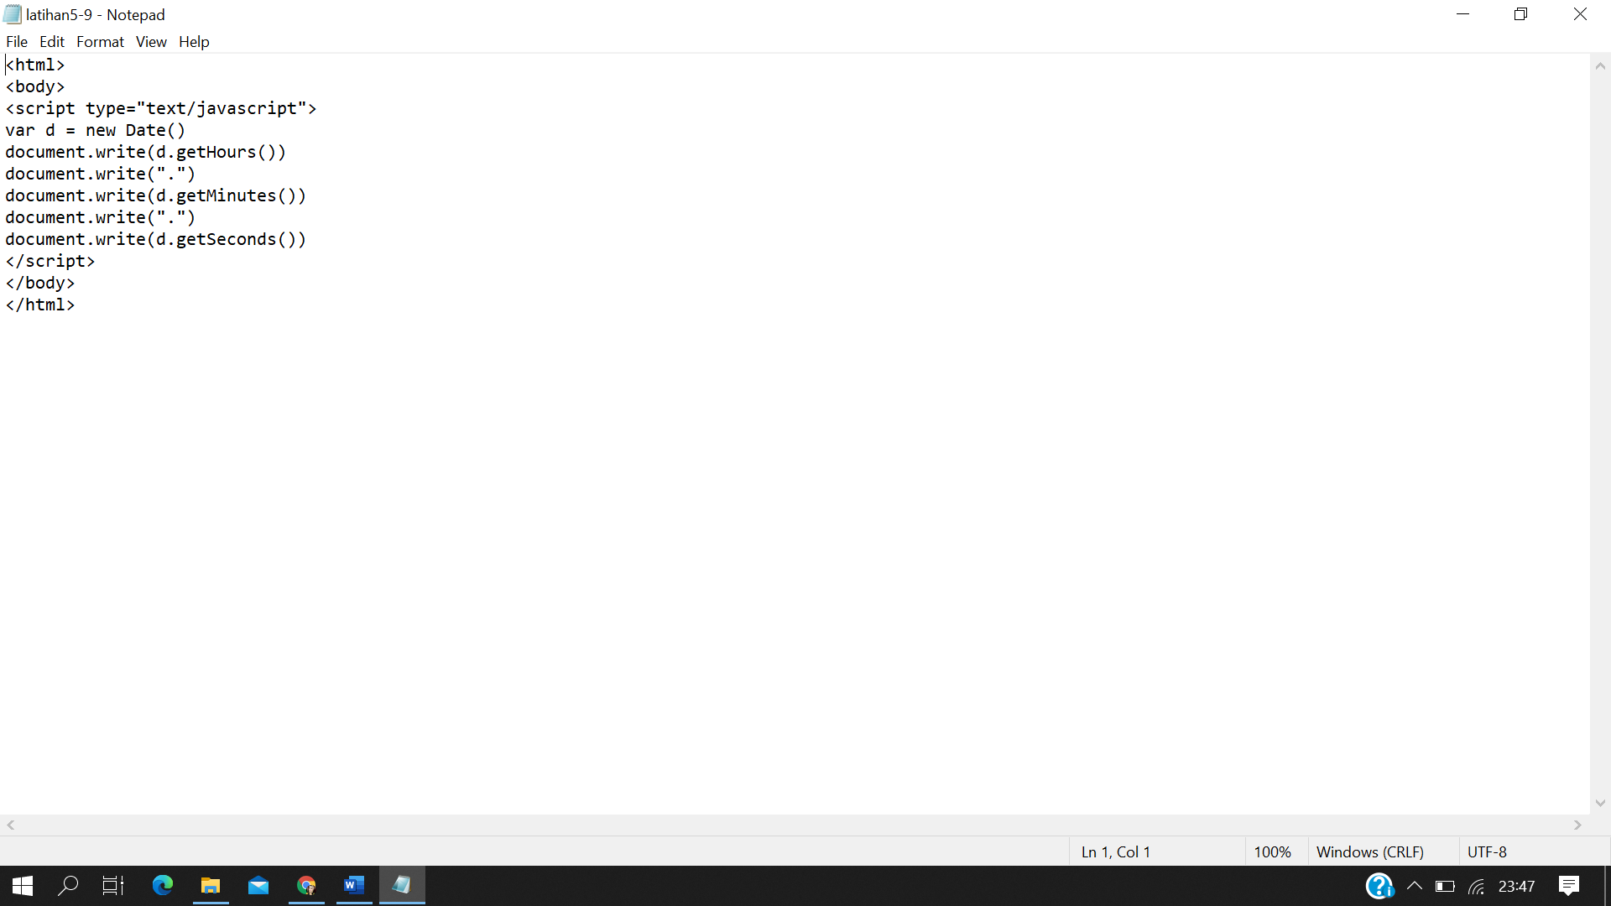

**Output**

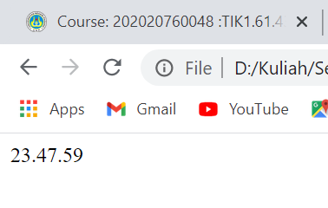

**5. 10. Mengeset tanggal (Simpan dengan nama file: latihan5-10.html)**

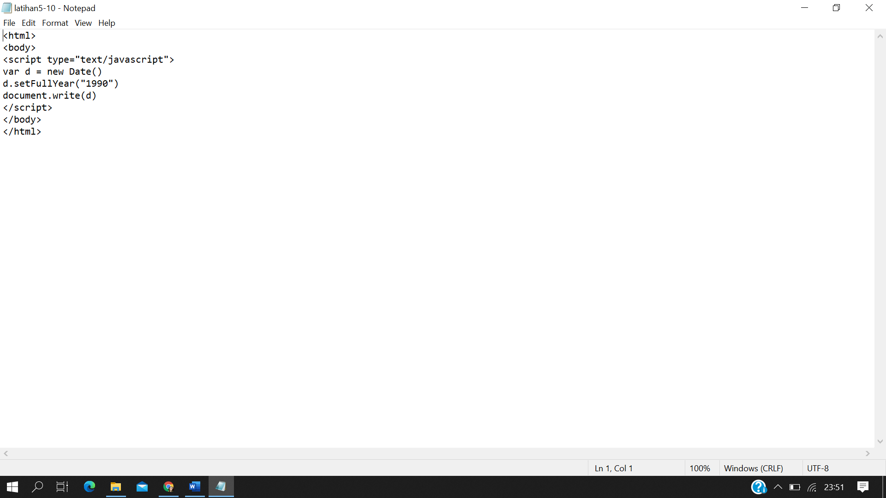

**Output**

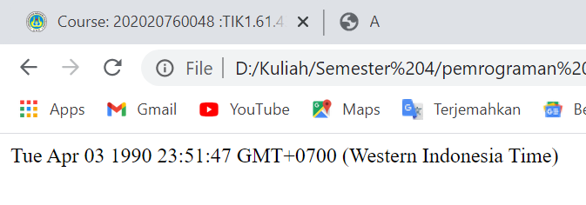

**5. 11. Melihat waktu UTC (Simpan dengan nama file: latihan5-11.html)**

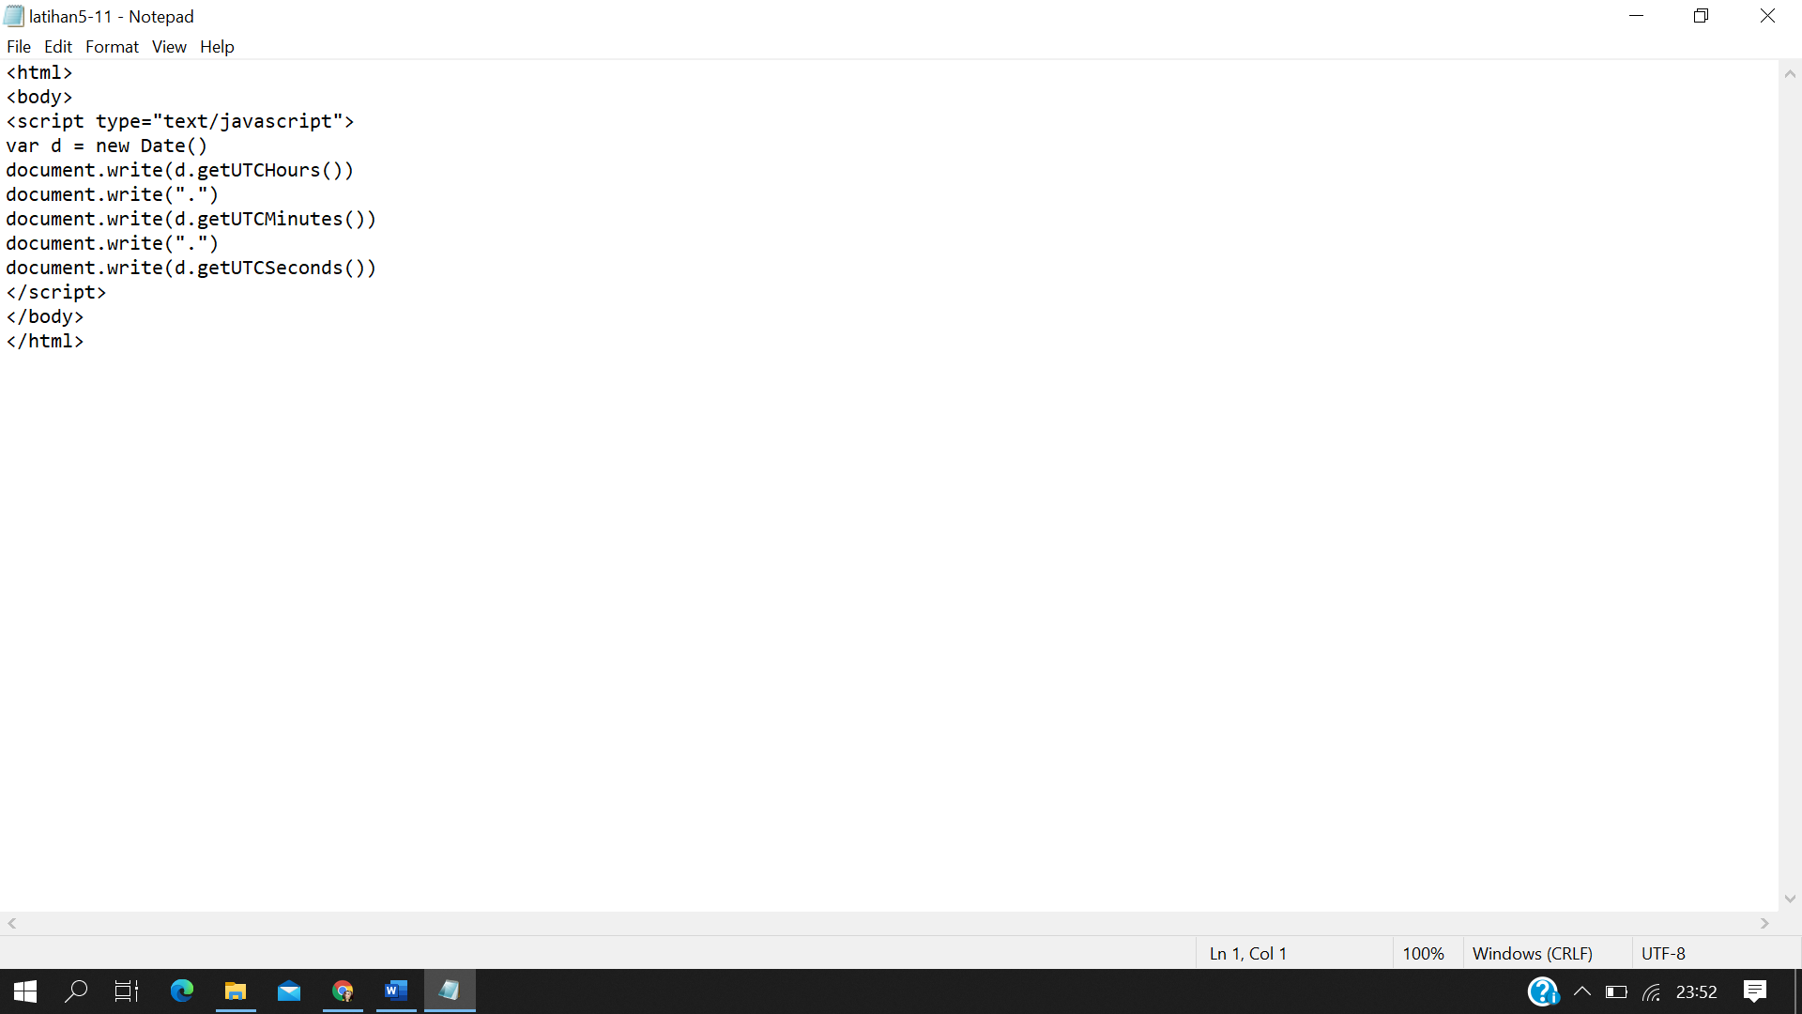

**Output**

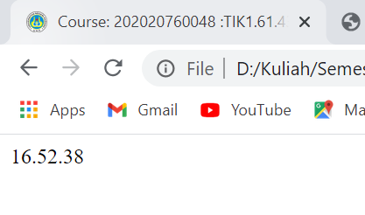

**5. 12. Memunculkan nama-nama hari (Simpan dengan nama file: latihan5-12.html)**

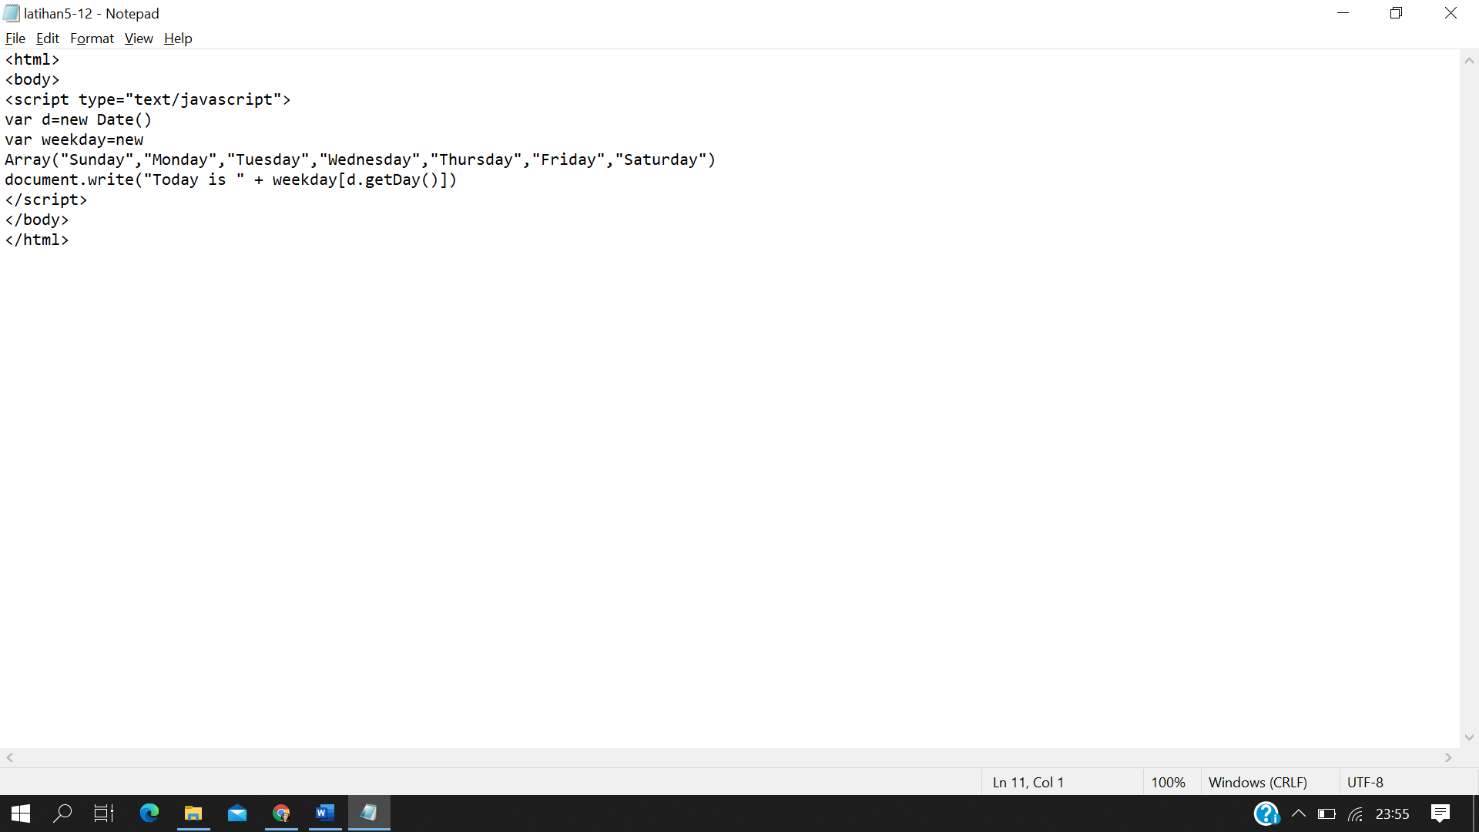

**Output**

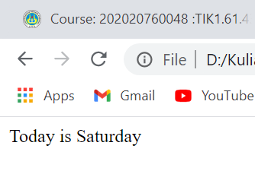

**5. 13.. Memunculkan tanggal lengkap (Simpan dengan nama file: latihan5-13.html)**

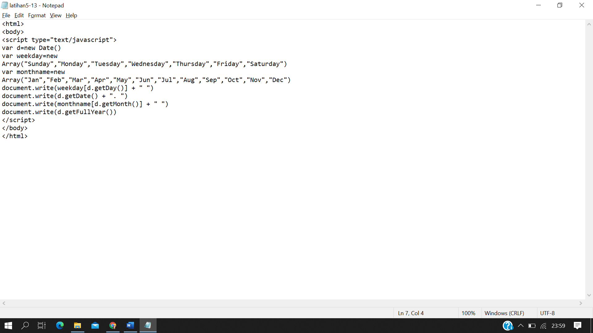

**Output**

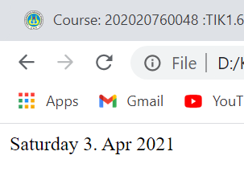

**5. 14. Membuat jam**

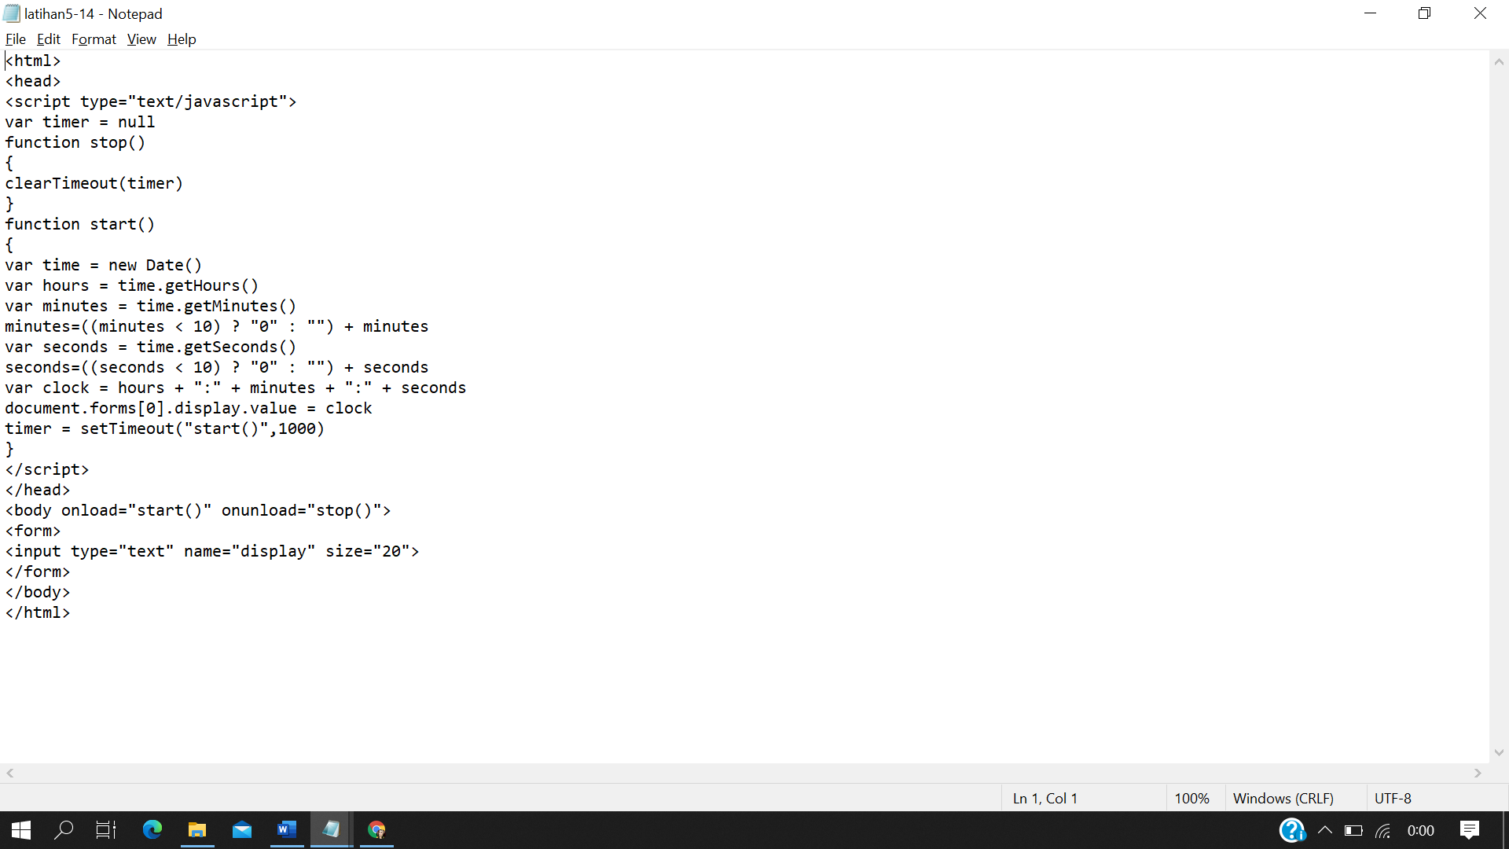

**Output**

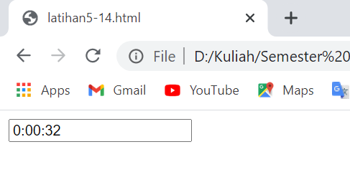

**Tugas:**

**Web utama**

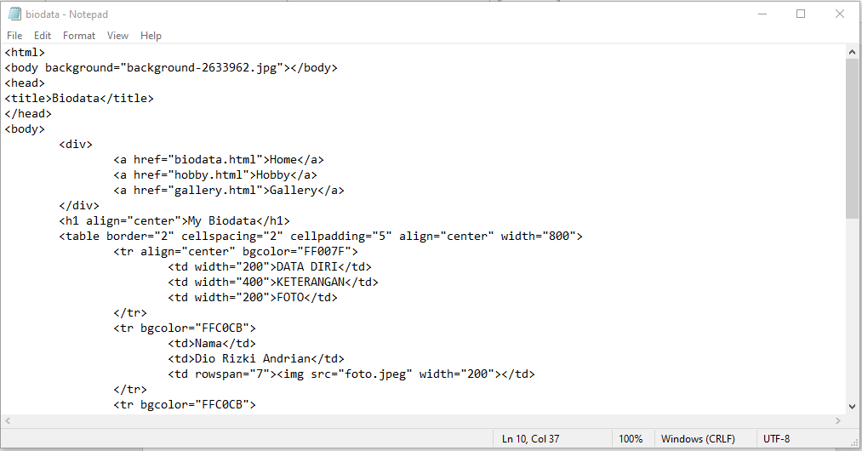

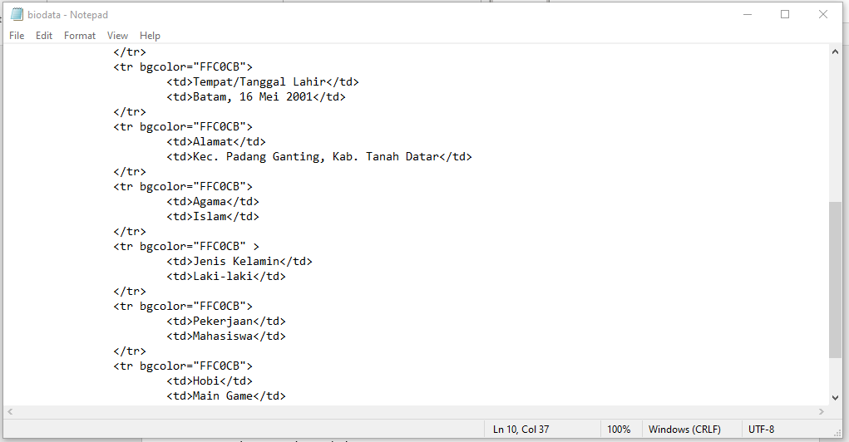

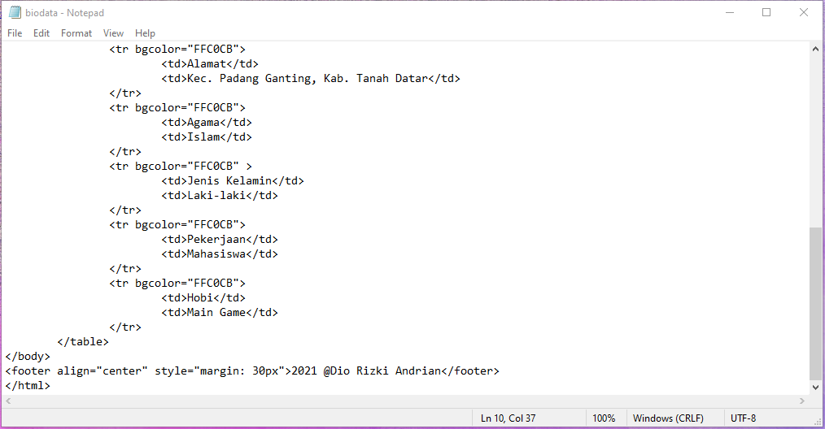

<html>

<body background="background-2633962.jpg"></body>

<head>

<title>Biodata</title>

</head>

<body>

<div>

<a href="biodata.html">Home</a>

<a href="hobby.html">Hobby</a>

<a href="gallery.html">Gallery</a>

</div>

<h1 align="center">My Biodata</h1>

<table border="2" cellspacing="2" cellpadding="5" align="center" width="800">

<tr align="center" bgcolor="FF007F">

<td width="200">DATA DIRI</td>

<td width="400">KETERANGAN</td>

<td width="200">FOTO</td>

</tr>

<tr bgcolor="FFC0CB">

<td>Nama</td>

<td>Dio Rizki Andrian</td>

<td rowspan="7"><img src="foto.jpeg" width="200"></td>

</tr>

<tr bgcolor="FFC0CB">

<td>Tempat/Tanggal Lahir</td>

<td>Batam, 16 Mei 2001</td>

</tr>

<tr bgcolor="FFC0CB">

<td>Alamat</td>

<td>Kec. Padang Ganting, Kab. Tanah Datar</td>

</tr>

<tr bgcolor="FFC0CB">

<td>Agama</td>

<td>Islam</td>

</tr>

<tr bgcolor="FFC0CB" >

<td>Jenis Kelamin</td>

<td>Laki-laki</td>

</tr>

<tr bgcolor="FFC0CB">

<td>Pekerjaan</td>

<td>Mahasiswa</td>

</tr>

<tr bgcolor="FFC0CB">

<td>Hobi</td>

<td>Main Game</td>

</tr>

</table>

</body>

<footer align="center" style="margin: 30px">2021 @Dio Rizki Andrian</footer>

</html>

**Output**

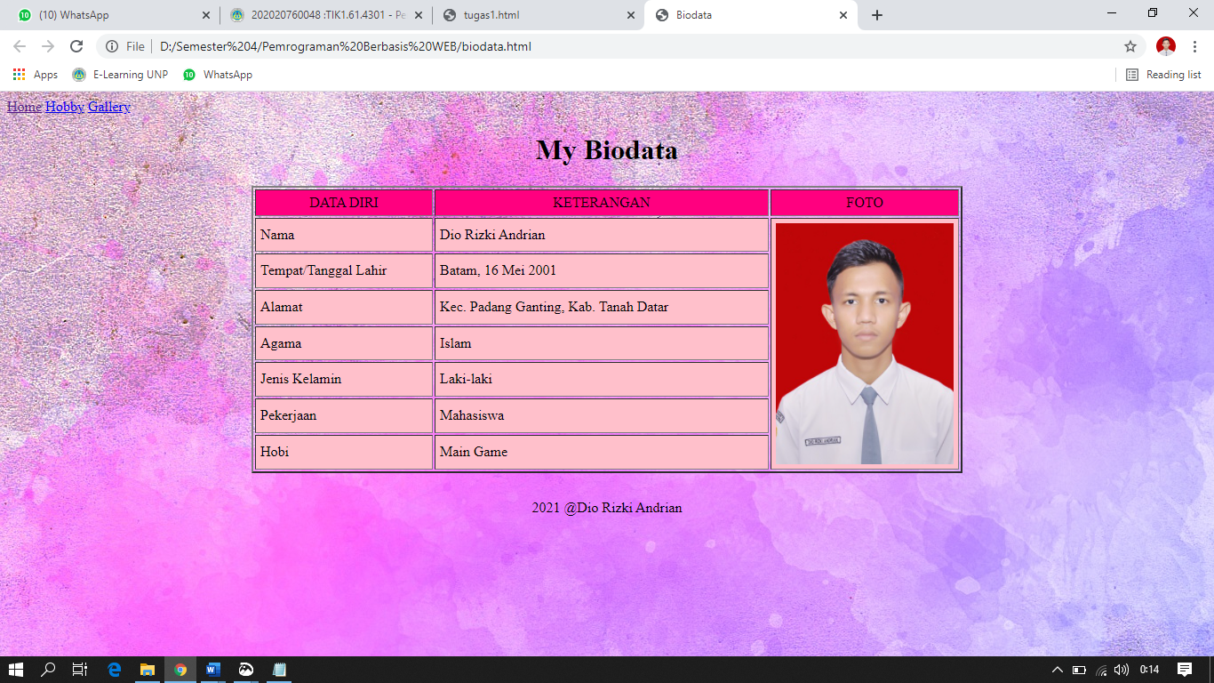

**Web Hobby**

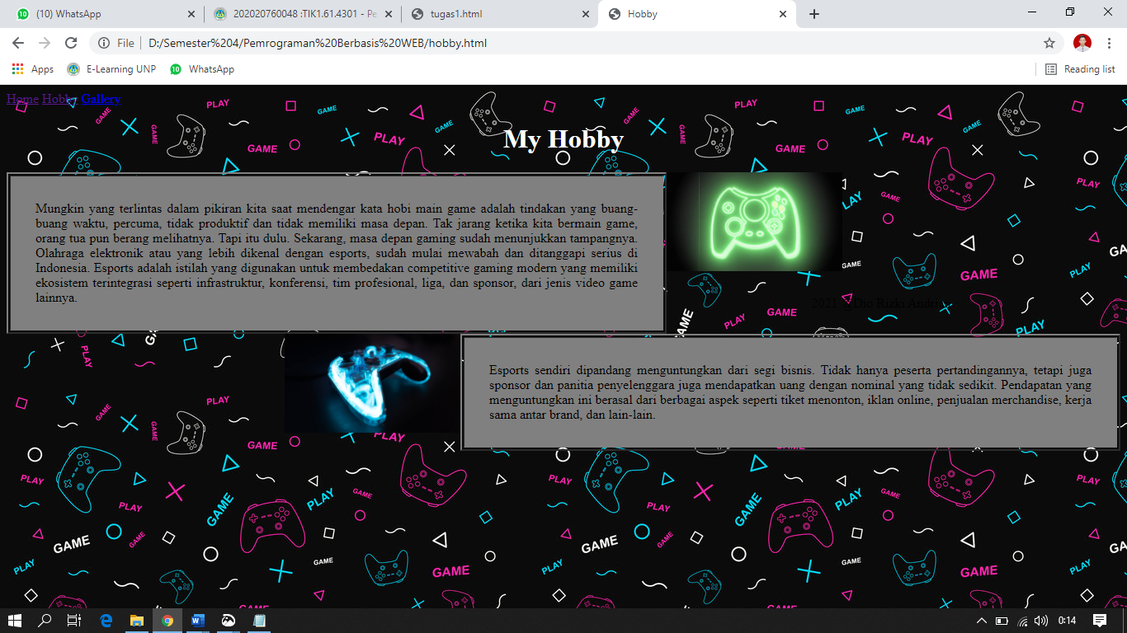

**Web Galery**

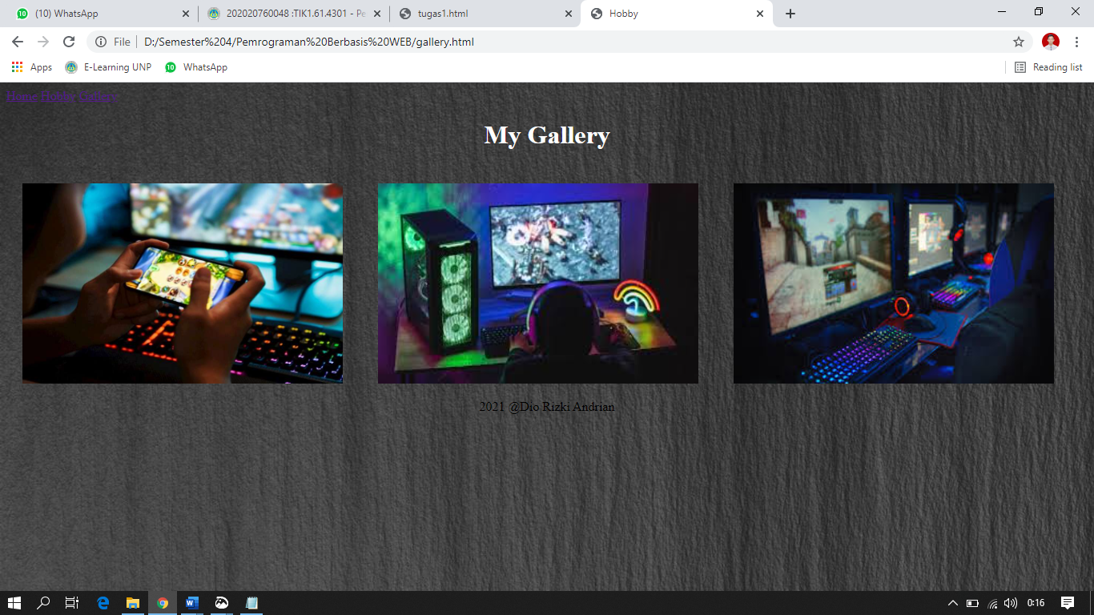

**Penjelasan :**

Program diatas umumnya menggunakan CSS sebagai pengatur web, dan bisa diketahui bahwa program CSS ada beragam jenisnya. Pada program tersebut saya memakai CSS untuk memberikan font beserta ukuran fontnya